ΤΠΕ & ΕΑΕ

ΙΣΤΟΣΕΛΙΔΕΣ ΕΑΕ
- Εκπαιδευτικό υλικό για παιδιά στο φάσμα του αυτισμού. Η δημιουργία της παρούσας ιστοσελίδας έχει ως έναυσμα την διάθεση της μητέρας της Εύας, να μοιραστεί το περιεχόμενο της ιστοσελίδας,- με γονείς και εκπαιδευτικούς που υποστηρίζουν μαθητές & μαθήτριες στο φάσμα του αυτισμού: http://eva-edu.gr/main/
- Ιστοσελίδα του Έργου: «Σχεδιασμός και Ανάπτυξη προσβάσιμου εκπαιδευτικού & εποπτικού υλικού για μαθητές με αναπηρίες»: http://www.prosvasimo.gr/el/
- Το Φωτόδεντρο είναι ο Εθνικός Συσσωρευτής Εκπαιδευτικού Περιεχομένου για την Πρωτοβάθμια και τη Δευτεροβάθμια εκπαίδευση. Αποτελεί την κεντρική e-υπηρεσία του Υπουργείου Παιδείας για την ενοποιημένη αναζήτηση και διάθεση ψηφιακού εκπαιδευτικού περιεχομένου στα σχολεία. Είναι ανοιχτό σε όλους, μαθητές, δασκάλους, γονείς αλλά και κάθε ενδιαφερόμενο: http://photodentro.edu.gr/aggregator/
- Εκπαιδευτικά λογισμικά κατάλληλα για την Ειδική Αγωγή:http://users.sch.gr/tsiopela/?page_id=17
- Ιστοσελίδα της 8^{ης} ΕΑΕ με συνεχή ενημέρωση σε θέματα ΕΑΕ: http://blogs.sch.gr/tananias/
- Ένα εργαλείο γνώσης, μια πηγή άντλησης έγκυρων πληροφοριών και ειδήσεων που αφορούν την εκπαίδευση των ατόμων με ειδικές εκπαιδευτικές ανάγκες στη χώρα μας: http://www.specialeducation.gr/frontend/index.php

ΠΡΟΓΡΑΜΜΑΤΑ ΕΑΕ

- NVDA (NonVisual Desktop Access), είναι ένα ελεύθερο πρόγραμμα ανάγνωσης οθόνης υπολογιστή: http://www.nvaccess.org/
- Μετατροπή ψηφιακών αρχείων κορυφαία τεχνολογία συνθετικής ομιλίας, επιτυγχάνοντας ποιότητα που σχεδόν δεν ξεχωρίζει από έναν φυσικό ομιλητή: http://www.cross-plus-a.com/balabolka.htm

ΛΟΓΙΣΜΙΚΑ

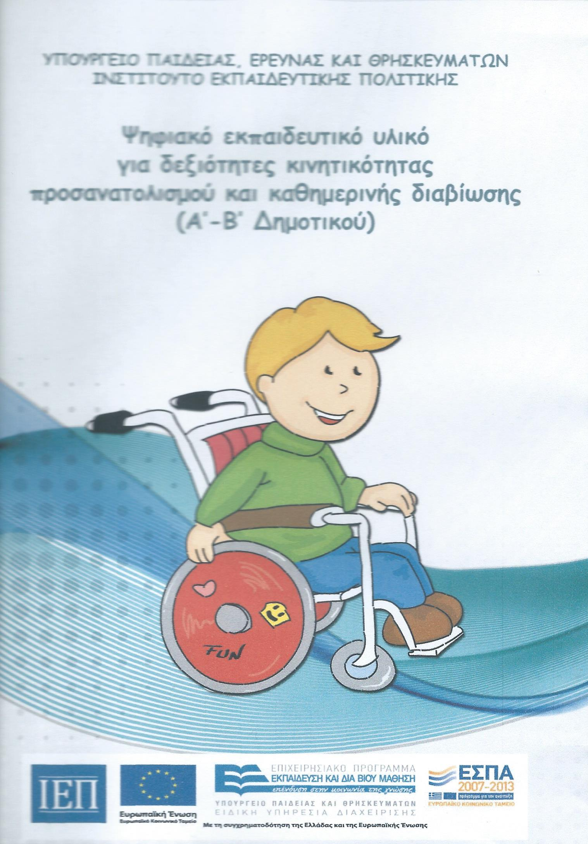 Ψηφιακό Εκπαιδευτικό Υλικό
για δεξιότητες κινητικότητας προσανατολισμού και καθημερινής διαβίωσης Α'-Β' Δημοτικού

http://www.prosvasimo.gr/el/kinhtikothta-a-b-dhmotikou

-  ΕΠΙΤΕΛΩ - Ψηφιακό εκπαιδευτικό υλικό για μαθητές με προβλήματα προσοχής και συγκέντρωσης

http://www.prosvasimo.gr/el/epitelw

- 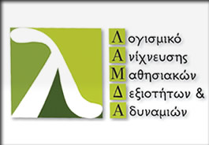ΛΑΜΔΑ- Εξειδικευμένο λογισμικό για την αυτοματοποιημένη διερεύνηση ειδικών μαθησιακών δυσκολιών στην παραγωγή, επεξεργασία και πρόσληψη γραπτού και προφορικού λόγου, για μαθητές Β’ – Δ’ Δημοτικού και Ε’ Δημοτικού – Β’ Γυμνασίου.
http://www.leap.gr/gr/projects/lamda/

- 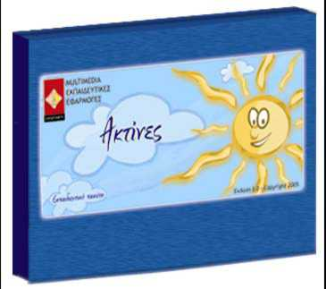 Το εκπαιδευτικό πακέτο ακτίνες αποτελείται από 114 εκπαιδευτικά προγράμματα σχεδιασμένα για τα παιδιά με μέτρια και ελαφριά νοητική στέρηση.
http://www.prosvasimo.gr/el/gia-mathites-me-metria-kai-elafria-nohtikh-kathysterhsh/aktines-gia-metria-kai-elafria-nohtikh-kathisterhsh

- 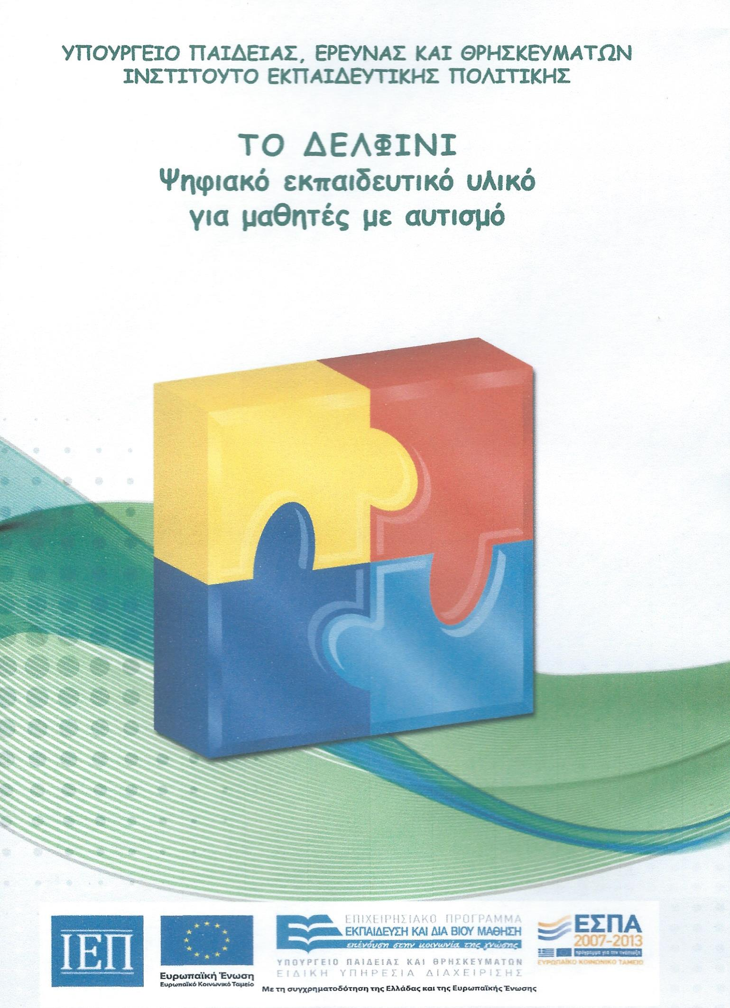ΤΟ ΔΕΛΦΙΝΙ
Ψηφιακό εκπαιδευτικό υλικό για μαθητές με αυτισμό. Οι μαθητές με αυτισμό ή Διαταραχές Αυτιστικού Φάσματος (ΔΑΦ) παρουσιάζουν ιδιαίτερα μαθησιακά χαρακτηριστικά και δυσκολίες στον τομέα του λόγου και της επικοινωνίας.
http://www.prosvasimo.gr/el/gia-mathites-me-metria-kai-elafria-nohtikh-kathysterhsh/to-delfini

- 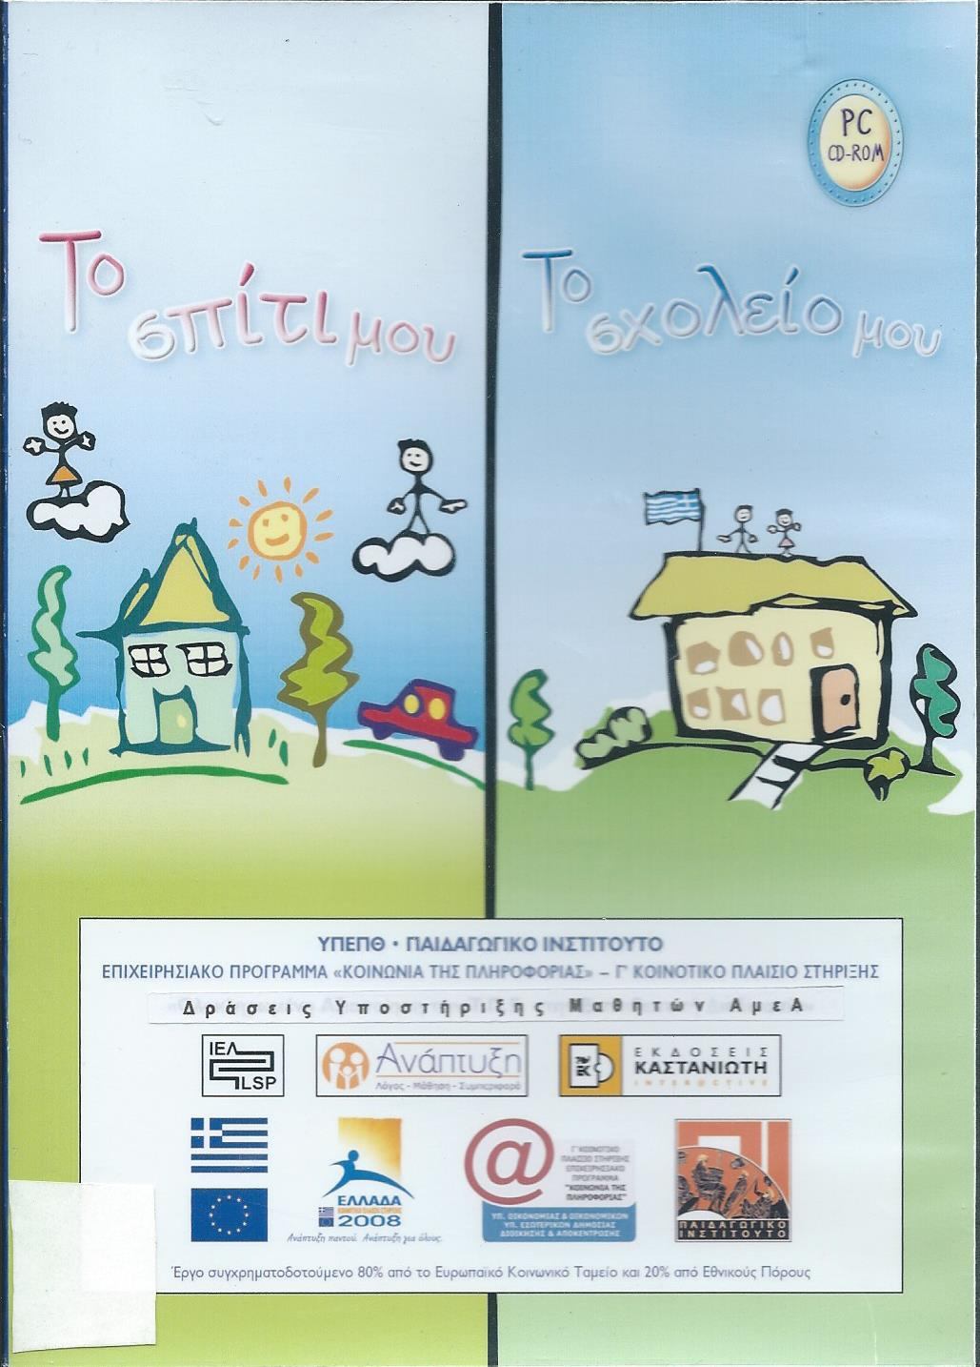Το λογισμικό Το Σπίτι μου και το Σχολείο μου προσφέρει αναλυτικά, διερευνητικά περιβάλλοντα, όπου τα παιδιά με βαριά νοητική καθυστέρηση, γλωσσικές και αναπτυξιακές διαταραχές, μαθαίνουν για αντικείμενα και δραστηριότητες που συναντά κανείς στις καθημερινές του συνήθειες.
http://www.prosvasimo.gr/el/gia-mathites-me-metria-kai-elafria-nohtikh-kathysterhsh/to-spiti-mou-kai-to-sxoleio-mou

Ο Σχολικός Σύμβουλος 8ης ΕΑΕ
Ανανίας Π. Τοζακίδης
Δάσκαλος ΕΑΕ

